云考AI考生使用手册

1.下载 APP
注意：请勿在各类应用商店、其他网站下载软件！
官网地址：https://home.yunkaoai.com/ 安卓下载：扫以下二维码下载。
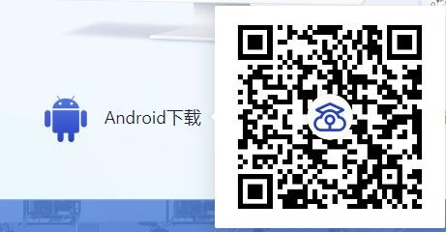
苹果手机下载：扫以下二维码下载。

2.登录及查看信息

2.1 登录

a.打开 App，输入手机号和验证码
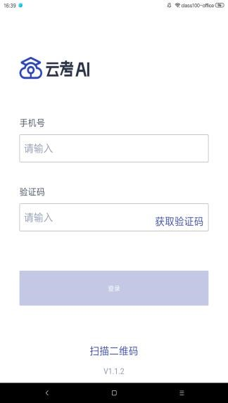
获取验证码
输入报名时电话号码
若不能正常获取验证码，请联系学院管理员：
成老师：13608818770
马老师：13698799178

b.选择学院
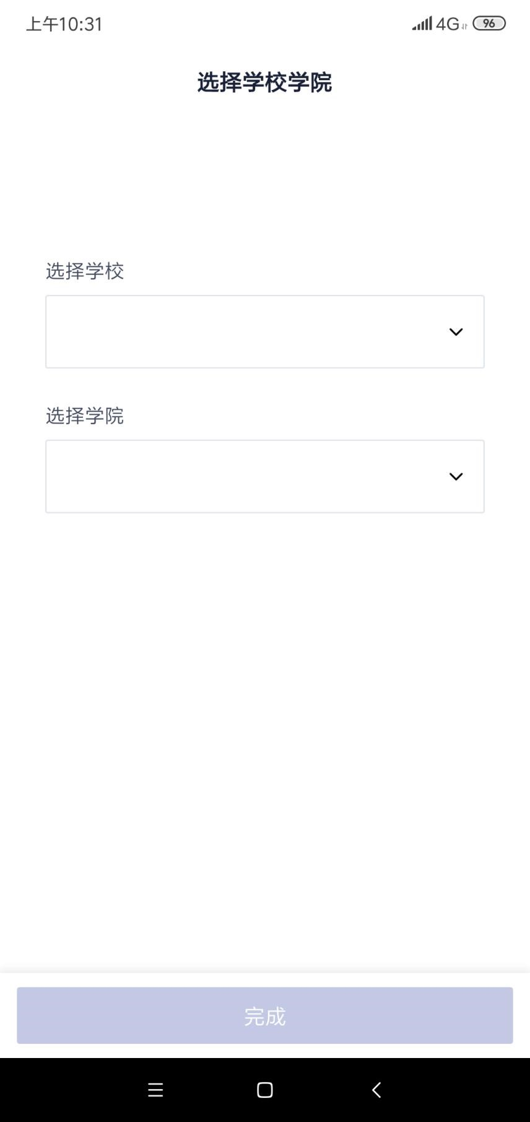
云南外事外语职业学院2023年单招考试
云南外事外语职业学院

2.2 查看学校公告

考生可以查看学校公告，点击“查看全部”查看详细的学校公告内容
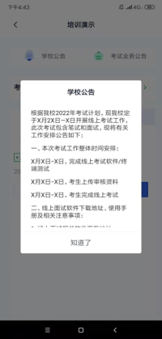

2.6 进入业务查看考试业务公告进入业务后可预览考试业务公告，并可点击“查看全部”查看详细公告内容
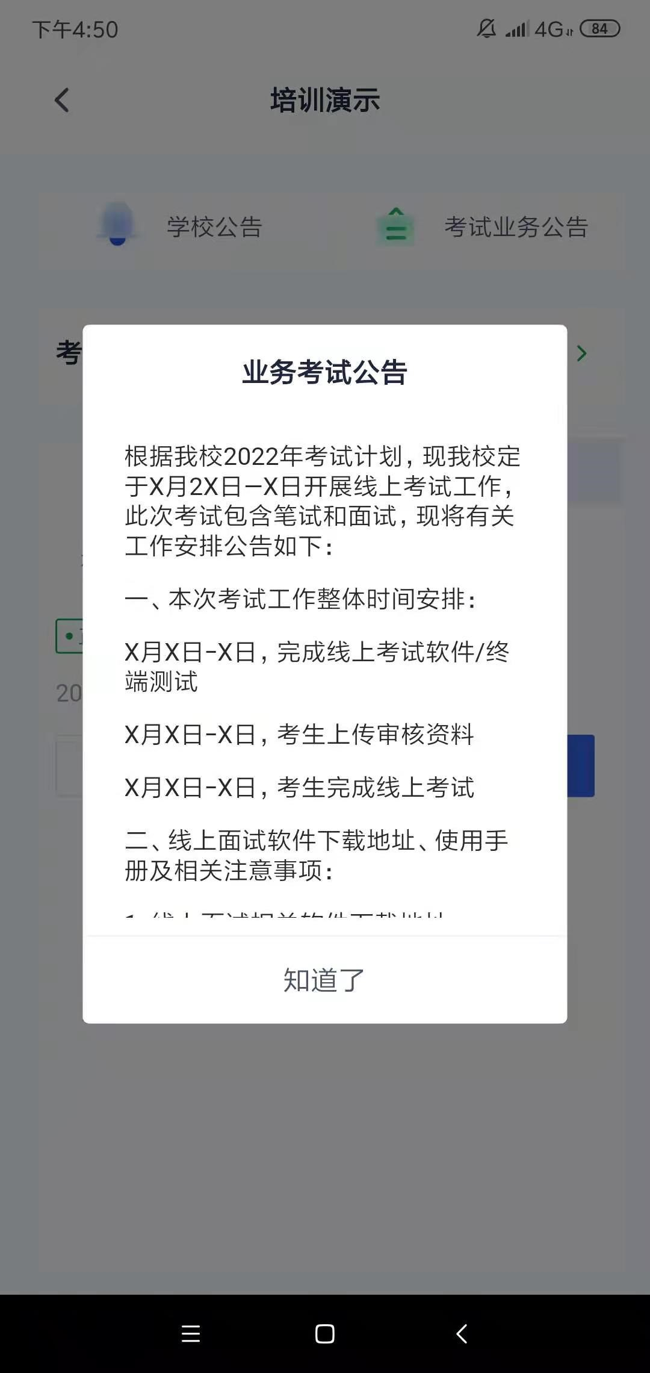

2.7 进入业务查看考场

考生可查看该考试业务中的所有考场信息，包括考场名称、考试时间、考场状态等。请注意选择考试类型：在线笔试
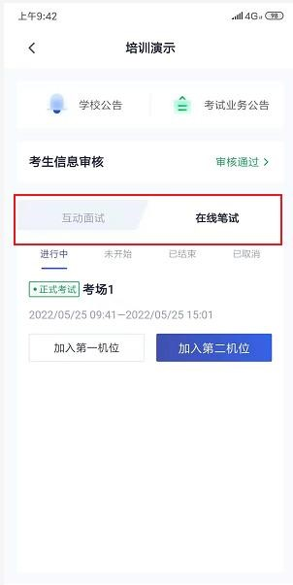

3.考中

3.1 选择加入第一机位

进入考场：考生在考试时间段内均可进入考场，一旦进入考场即开始作答倒计时，作答时长到时自动交卷，考生中途退出倒计时不会暂停
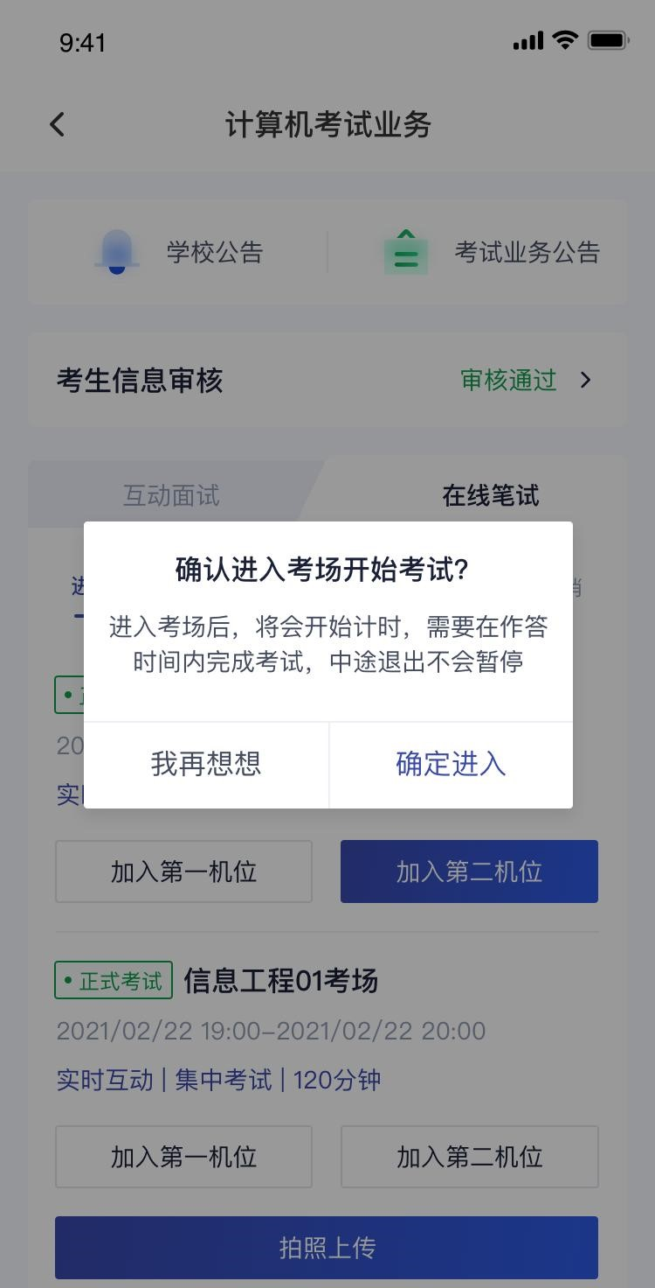

3.2 签约考试承诺书（若考试流程中没有设置该步骤则不会显示）考前需要阅读并同意考试承诺书
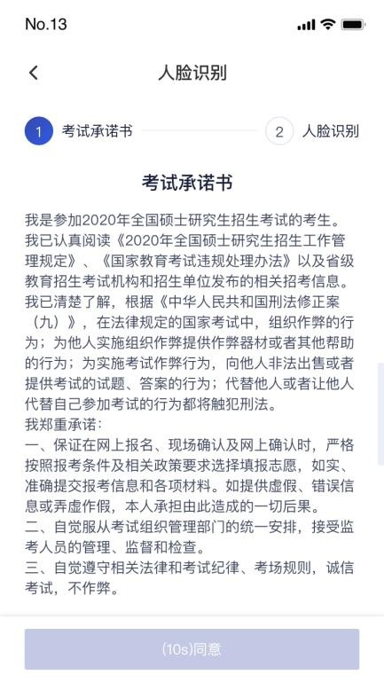

4.人脸认证若认证通过可进入下一步，若认证失败可重试或进入下一步

3.5 笔试答题
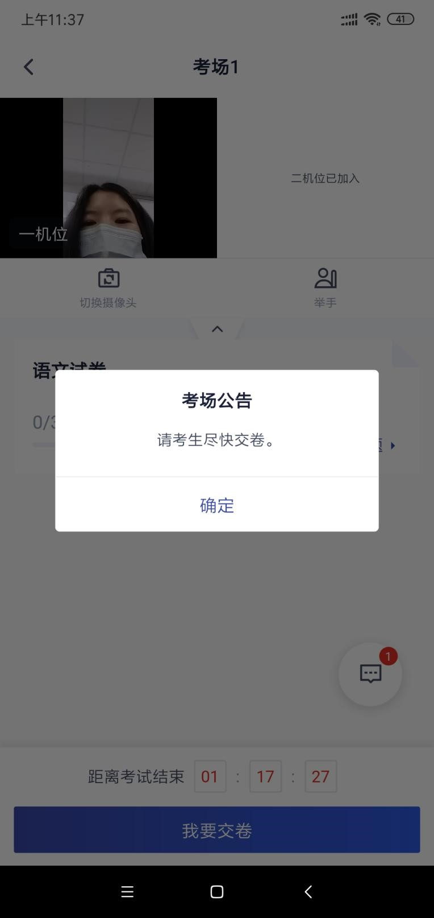

3.5.1 作答方式一：上传答卷

(a)进入考场后，考生可在第一机位查看考卷，并在线下作答
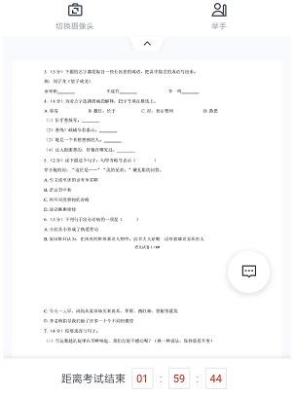

(b)拍摄答卷（最多可传 9 张图片）
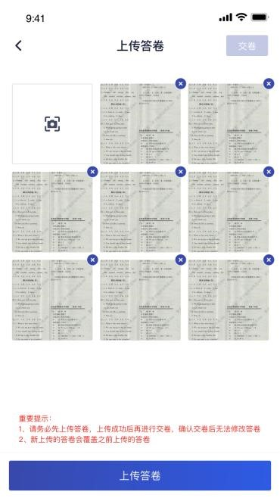

(c)上传答卷（若已上传过答卷，再次上传会覆盖原先上传的答卷照片） (d)当考生确认无误后，就可以点击“交卷”按钮，交卷后会将最后一次上传的图片进行提交
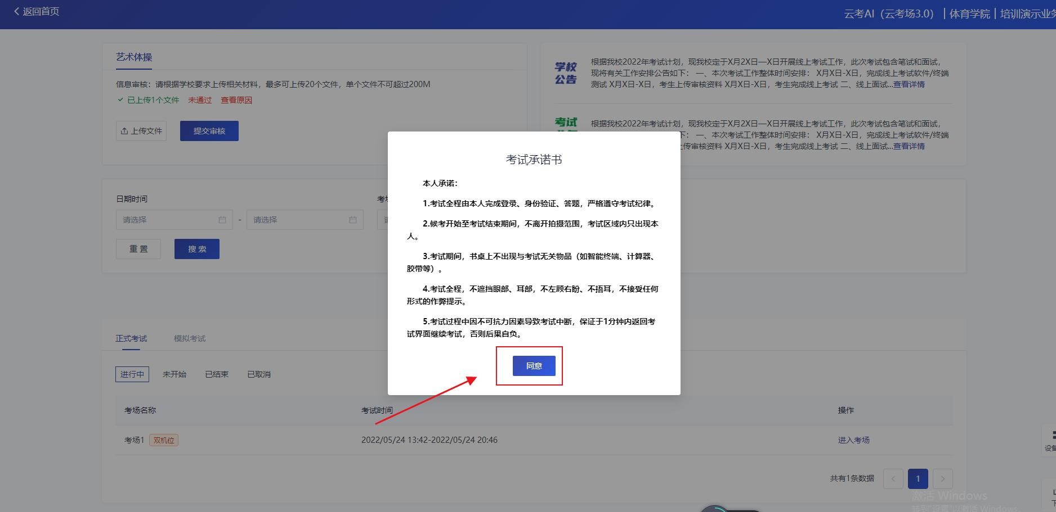

3.2.2作答方式二：在线答题
(a)当考官未下发试卷时，考生端一机位会先弹出获取权限提示，点击”立即开始”按钮后，才显示等待页面，开启权限后，会定时截取考生屏幕
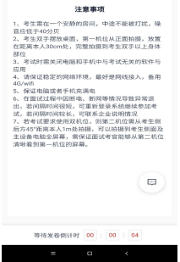
(b)当考官下发考卷时，考生端收到提示
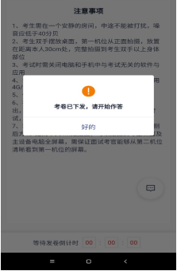
(c)答题完成后，需要返回试卷列表页面“提交答卷”，交卷后考生无法再次进入考场
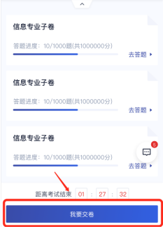

4.考后
- 考试结束倒计结束后，考生会收到结束提醒，点击“确定”后退出考场
考生操作视频链接：https://zbc223m9b9.feishu.cn/docx/NV5Mdwh40oHwaUxllmQcxM5tnmh

